Web前端代码测试报告

1. 基本信息
测试计划的来源 | 无
测试用例的来源 | 无
测试对象描述 | 代码测试
测试环境描述 | Jshint；QUnit+ jsCoverage
测试驱动程序描述 | 无
测试人员 | 郝洁
测试时间 | 12/27-12/30
……

2. 测试统计
测试用例总数 | 见测试执行情况
执行用例（个）
删除用例（个）
受阻用例（个） |  |  |  | 受阻原因
实测用例数（个）
发现缺陷（个） |  | 致命 |  | 严重 |  | 一般 |  | 建议

3. 被测对象评价
前端的脚本涉及异步操作，HTML语言排版布局结构也很复杂，所使用的IDEA开发环境并不能提供很好的静态测试。故另起炉灶，分开进行代码测试

附件
- 测试执行情况
（静态分析测试Jshint、覆盖度测试、单元测试）
- 静态分析测试
使用测试工具：Jshint
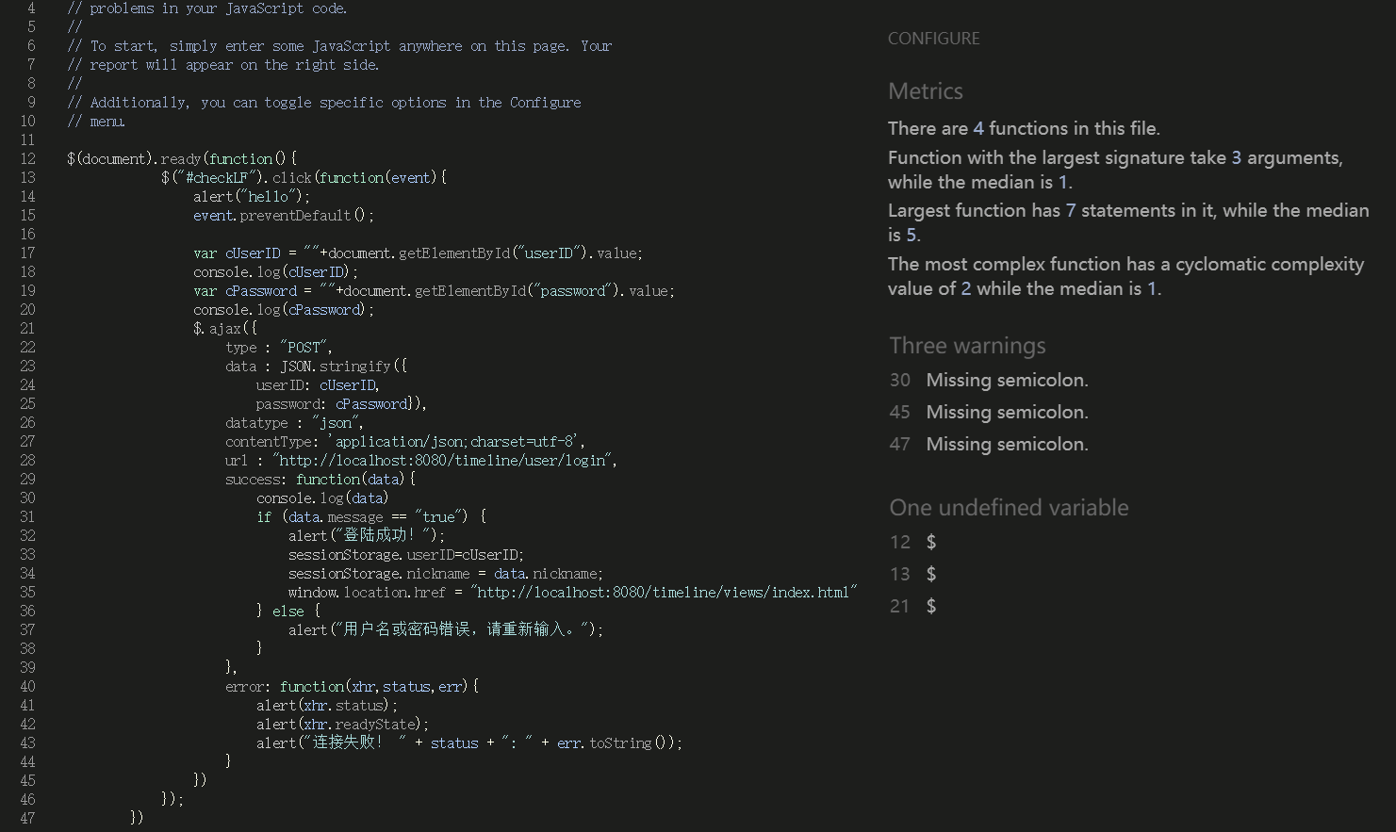
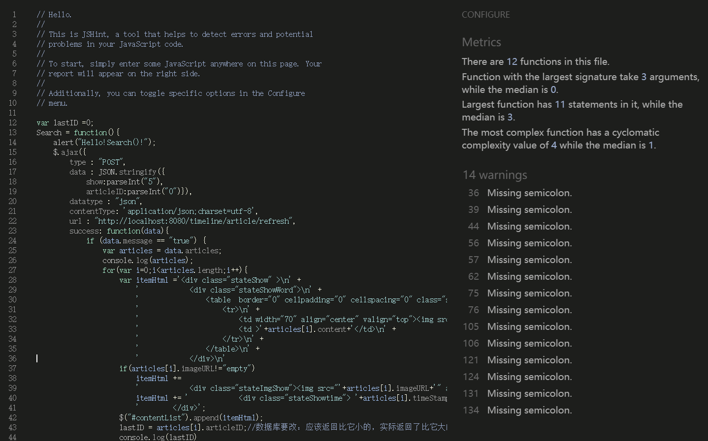
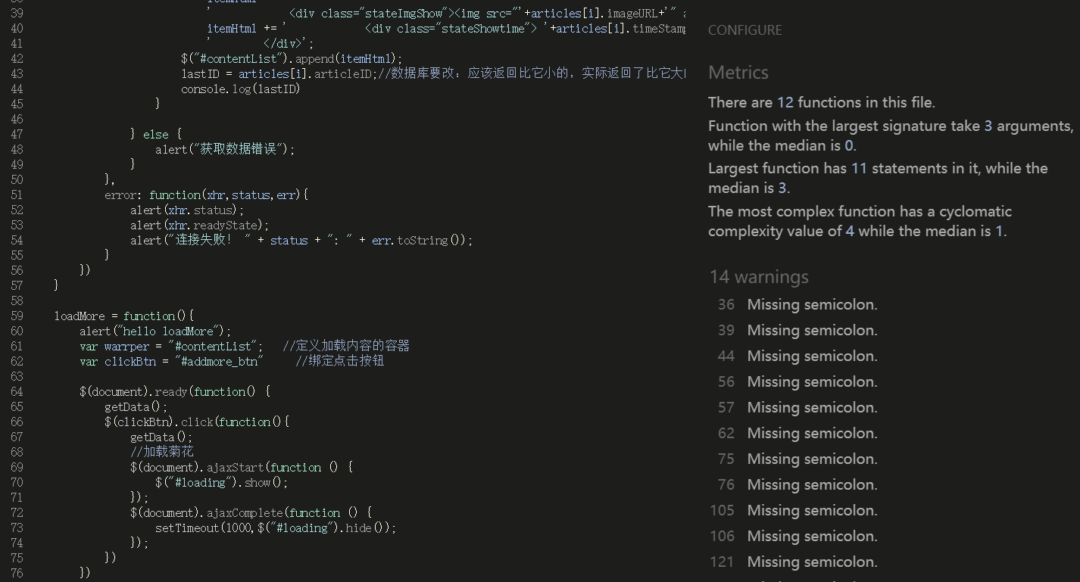
检查出语法错误
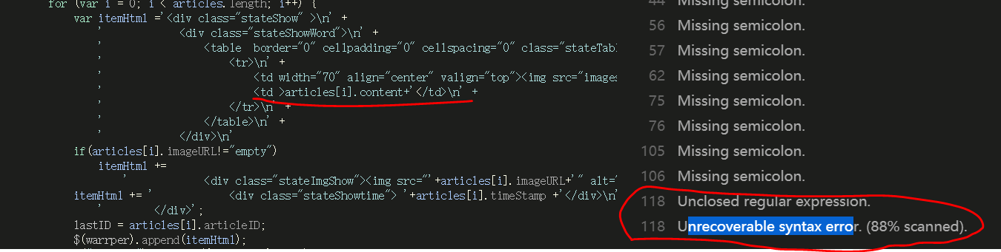
修正后
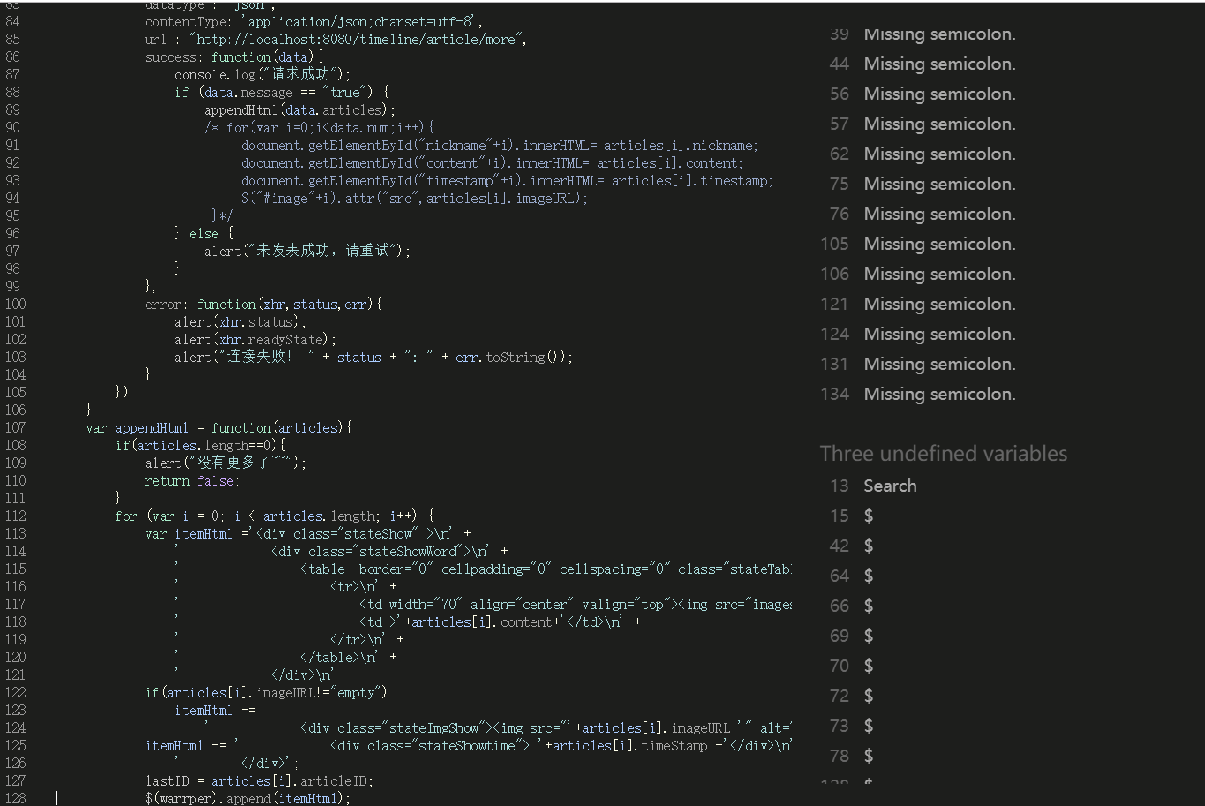

- 单元测试
除去异步ajax部分，将余下代码重构整理进行单元测试。共有showHTML和showMore两个函数需要测试。以下是测试结果：
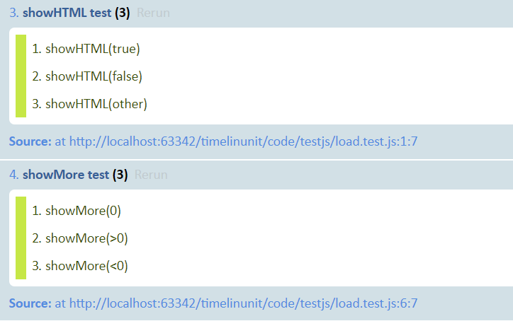
- 覆盖度测试
使用工具：jsCoverage
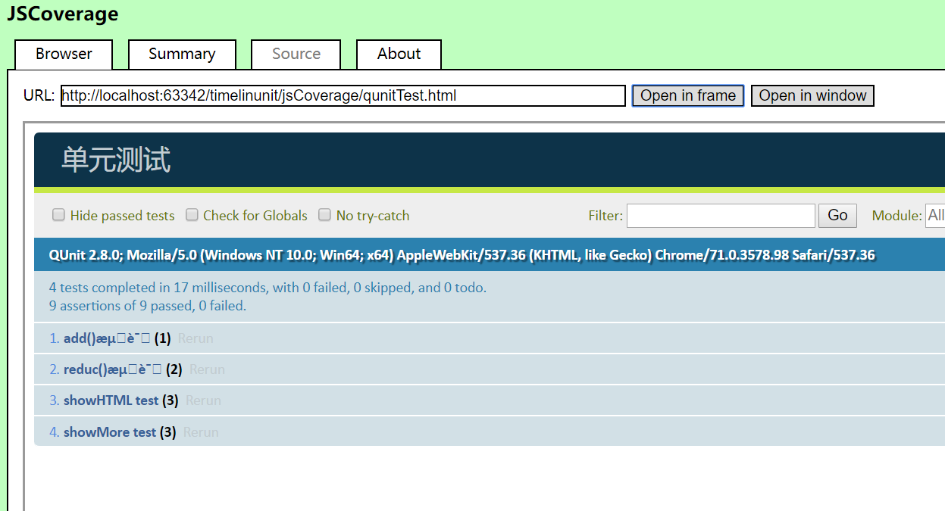
这里我们只关注load.js 被测函数包含在其中
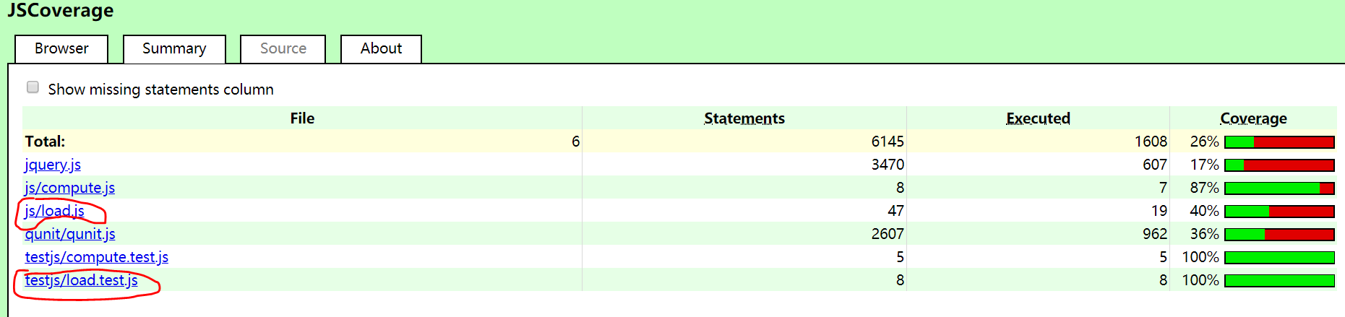
被测的两个函数达到 100% Coverage
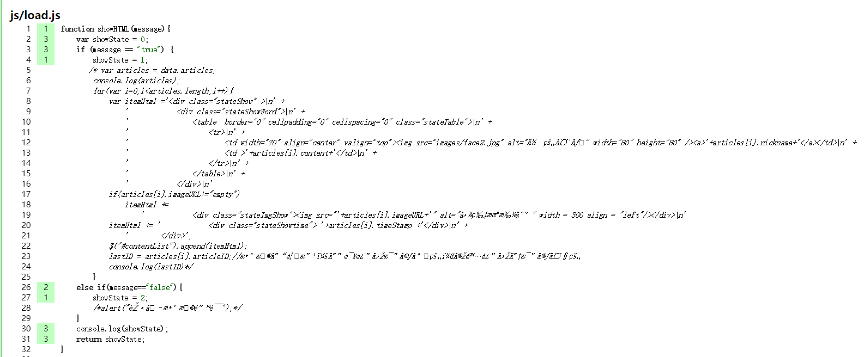
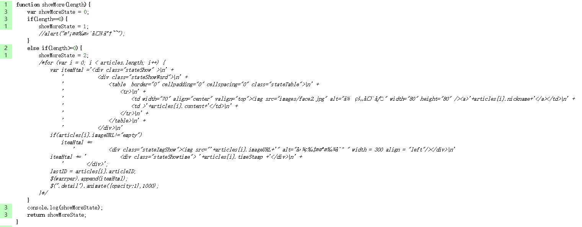

具体代码参见timeliunit文件夹

B. 缺陷提交和修改记录

